Programma n° 1/2023

Emesso il: 05/06/2023

Aggiornato al: 29/02/2024

Descrizione e scopo: In seguito all’aumento dei costi energetici, l’azienda ha deciso di migliorare la propria centrale frigo, realizzandone una più efficiente, dotata di un sistema di controllo 4.0.

Risorse umane Rizzo Salvatore, Ing. Roberta Micalizzi,

Pianificazione

N° Fase | Fase | Data di chiusura prevista | Responsabile | Stato di Avanzamento
1 | Richiesta preventivo per realizzazione nuova centrale frigo | Giugno 2023 | Rizzo Salvatore, Ing. Roberta Micalizzi | COMPLETATO
2 | Inizio lavori | Luglio 2023 | Rizzo Salvatore, Ing. Roberta Micalizzi | COMPLETATO
3 | Contestuale smantellamento degli impianti della vecchia centrale frigo | Febbraio 2024 | Rizzo Salvatore, Ing. Roberta Micalizzi | DA COMPLETARE
4 | Completamento lavori, collaudo e messa in funzione | Giugno 2024 | Rizzo Salvatore, Ing. Roberta Micalizzi | DA COMPLETARE

Firma della Direzione Data
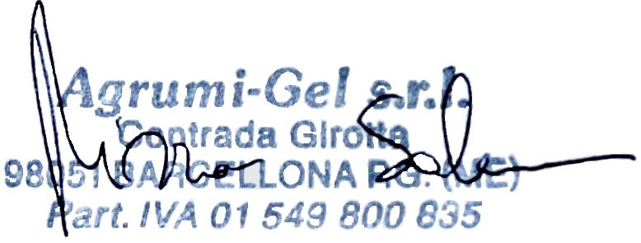

29/02/2024

